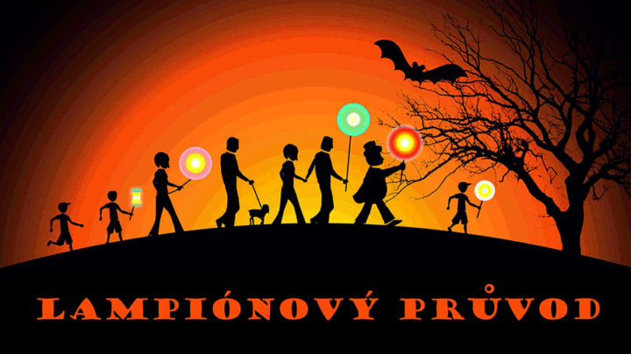
SVATOMARTINSKÝ LAMPIONOVÝ PRŮVOD
10. 11. 2022 v 17:00
Program: vystoupení žáků ZŠ Bernartice
ukázková hodina Jumping lekce
občerstvení zajištěno
prodej výrobků ZŠ Srdečně zveme rodiče, prarodiče a přátele školy
na společné setkání ve škole. Máte-li chuť přispět drobným občerstvením pro děti,
přineste jej, prosím, do školy do 14:45 v den konání průvodu.
Financováno Evropskou unií-Next –generation EU.

